**岑溪市第一中学2020年12月广西普通高中学业水平考试**

**生物模拟试题1**

**(考试时间:90分钟;满分:100分)**

**本试卷分第Ⅰ卷(选择题)和第Ⅱ卷(非选择题)两部分。**

**考生注意:**

1.答题前，考生务必将自己的考生号、姓名填写在试题卷答题卡上。考生要认真核对答题卡上粘贴的条形码的“考生号、姓名”与考生本人考生号、姓名是否一致。

2.第Ⅰ卷每小题选出答案后，用2B铅笔把答题卡上对应题目的答案标号涂黑，如需改动，用橡皮擦擦干净后，再选涂其他答案标号。第Ⅱ卷用黑色字迹签字笔在答题卡上作答。在试题卷上作答，答案无效。

3.考试结束，监考员将试题卷和答题卡一并收回。

**第Ⅰ卷 (选择题70分)**

**一、选择题(本大题共35小题，每小题2分，共70分。每小题只有一个选项符合题意)**

（ ）1.蛋白质、核酸等生物大分子的基本骨架是

A． 碳链 B．糖链 C．多肽链 D．磷脂双分子层

（ ）2.有关构成细胞化合物，下列叙述正确的是

1. 核酸分子由两条脱氧核苷酸链构成

B．脂质分子中只有磷脂参与细胞膜的构成

C. 葡萄糖可存在于叶绿体，但不存在于线粒体

D．蛋白质功能多样性的根本原因是其结构具有多样性

（ ）3.下列生物现象中，不能体现细胞膜的流动性的是

 A．一个细胞分裂为二个子细胞 B．细胞膜糖蛋白的识别过程

  C．植物细胞出现质壁分离   D．高尔基体产生的囊泡与细胞膜融合

（ ）4.有关细胞器结构与功能的叙述，正确的是

1. 核糖体都附着在内质网上

B．液泡是唯一含有色素的细胞器

C．内质网是蛋白质加工、分类和包装的“车间”

D．线粒体与叶绿体都有两层膜，都与能量转化有关

（ ）5.关于细胞核结构，下列叙述中不正确的是

1. 核孔实现了细胞间的信息交流

B. 染色质主要由DNA和蛋白质组成

C. 核膜是双层膜，把核内物质与细胞质分开

D. 核仁与某种RNA的合成以及核糖体的形成有关

（ ）6. 以紫色洋葱鳞茎表皮为材料观察植物细胞质壁分离现象，下列叙述错误的是

 A. 发生质壁分离的细胞放入清水中又复原，说明该细胞仍保持活性

 B. 滴加30％的蔗糖溶液比10%的蔗糖溶液引起细胞质壁分离所需时间短

C. 发生质壁分离复原的过程中能观察到紫色中央液泡逐渐缩小，颜色加深

  D. 如用一定浓度的甘油溶液浸润洋葱表皮细胞会引起质壁分离，并自动复原

（ ）7. 图1为ATP的结构图，图2为ATP与ADP相互转化的关系式，以下说法错误的是

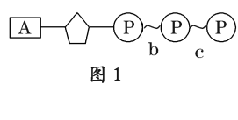　 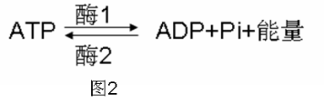

1. 图1的A代表腺苷，b、c为高能磷酸键

B．图2中反应向右进行时，图1中的c键断裂并释放能量

C．ATP与ADP快速转化依赖于酶的高效性

D．酶1和酶2的作用机理都是降低反应的活化能

（ ）8. 下列关于冬季塑料大棚种植蔬菜的有关叙述错误的是

A．大棚内夜间的温度高，不利于植物有机物积累

B．大棚内种植蔬菜不需要利用生物技术防治病虫害

C．晴朗的中午，农民将塑料大棚开口，提高了棚内CO2的浓度

D．施农家肥既有利于提高土壤肥力，又提高了棚内CO2的浓度

（ ）9.下列有关细胞呼吸的叙述正确的是

A．细胞呼吸就是指糖类被彻底分解并释放大量能量的过程

B．葡萄糖分解为丙酮酸是无氧呼吸和有氧呼吸相同的阶段

C．有氧呼吸与无氧呼吸的区别是是否能产生二氧化碳

D．剧烈运动时，肌肉细胞主要通过无氧呼吸提供能量

（ ）10. 细胞呼吸原理广泛应用于生产实践中。下表中有关措施与对应的目的不恰当的是

|  |  |  |  |
| --- | --- | --- | --- |
| 选项 | 应 用 | 措 施 | 目 的 |
| A | 种子贮存 | 晒干 | 降低自由水含量，降低细胞呼吸 |
| B | 酵母菌菌酿酒 | 先通气，后密封 | 加快酵母菌繁殖，有利于酒精发酵 |
| C | 水果保鲜 | 零度以下低温 | 降低酶的活性，降低细胞呼吸 |
| D | 栽种庄稼 | 疏松土壤 | 促进根有氧呼吸，利于吸收矿质离子 |

（ ）11. 人的衰老是体细胞普遍衰老的过程，以下不属于细胞衰老主要特征的是

A．细胞内水分减少 B．细胞内多种酶活性降低

C．细胞膜通透性改变 D．细胞内代谢速率加快

（ ）12. 关于右图的叙述不正确的是

A．该细胞无细胞壁有中心体⑨，可以判定该细胞为动物细胞

B．④是一条染色体，有两条染色单体①和③，②是着丝点

C．细胞中含有两对同源染色体，其中④和⑦为一对同源染色体

D．在有丝分裂后期时，移向同一极的染色体均为非同源染色体

（ ）13．夏天，从室外进入空调房间，身体不会发生的变化是

A．皮肤血管收缩 B．代谢活动增强 C．皮肤的血流量增加 D．汗腺分泌活动减弱

（ ）14．兴奋在神经元之间传递的结构基础是突触，突触前膜释放的神经递质是

A．电信号 B．化学信号 C．物理信号 D．局部电流

（ ）15．如图是对甲状腺分泌活动的调节示意图。下列叙述正确的是

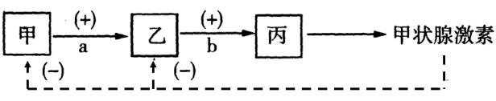A．结构甲和乙分别表示下丘脑和垂体

B．物质b表示促甲状腺激素释放激素

C．结构乙的活动只受结构甲分泌的激素调节

D．血液中甲状腺激素含量起正反馈调节的作用

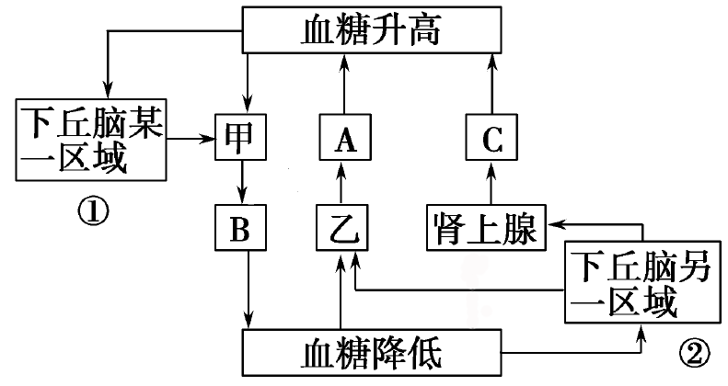（ ）16.右图是人体内血糖平衡调节示意图，下列分析错误的是

A．图中甲表示胰岛B细胞，乙为胰岛A细胞

B．血糖平衡的调节是由神经调节和体液调节共同完成的

C．结构①通过传出神经释放神经递质，直接影响甲的分泌

D．血糖升高能直接刺激胰岛通过主动运输分泌相应激素

（ ）17. 下列哪种情况下尿液会相对增加，①剧烈运动 ②天气转冷 ③患糖尿病时

④注射一定剂量的抗利尿激素 ⑤摄取过多过咸的食物时

A．①④       B．②③       C．①③       D．②⑤

（ ）18．人体内的激素、酶和神经递质均有特定的生物活性，这三类物质都是

A．只能在细胞内发挥作用          B．由活细胞产生的蛋白质

C．与特定分子结合后起作用         D．在发挥作用后还能保持活性

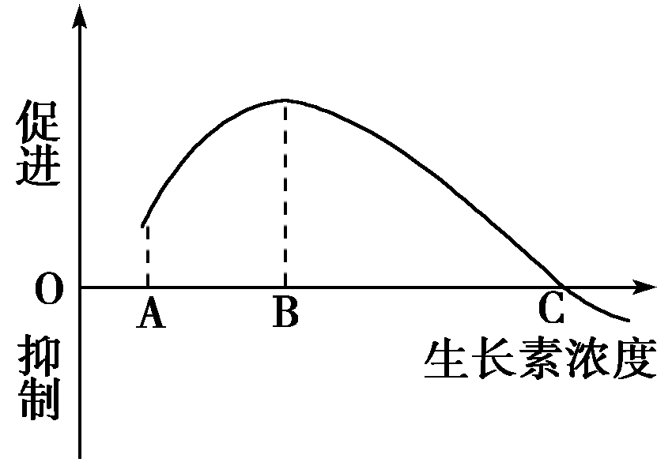（ ）19. 如图表示生长素对植物某营养器官的影响，“低浓度促进高浓度抑制”一句中，高浓度、低浓度分别指

1. 大于B的浓度、小于A的浓度

B．大于C的浓度、小于C的浓度

C．大于B的浓度、小于B的浓度

D．大于C的浓度、小于B的浓度

（ ）20. 若新冠病毒侵入人体，在免疫应答中不会发生的是

1. 浆细胞进行分裂并分泌抗体     B．吞噬细胞摄取和处理病毒

C．T细胞合成并分泌淋巴因子 D．B细胞增殖分化形成记忆细胞

（ ）21. 自然界中种群增长常表现为“S”型曲线。下列有关“S”型曲线的叙述正确的是

A．“S”型曲线表示了种群数量和食物的关系 B．“S”型曲线表明种群数量和时间无关

C．种群增长不受种群密度制约 D．达到*K*值时，种群数量相对稳定

（ ）22. 下图为植物群落生长的分层现象，对此现象解释不正确的是

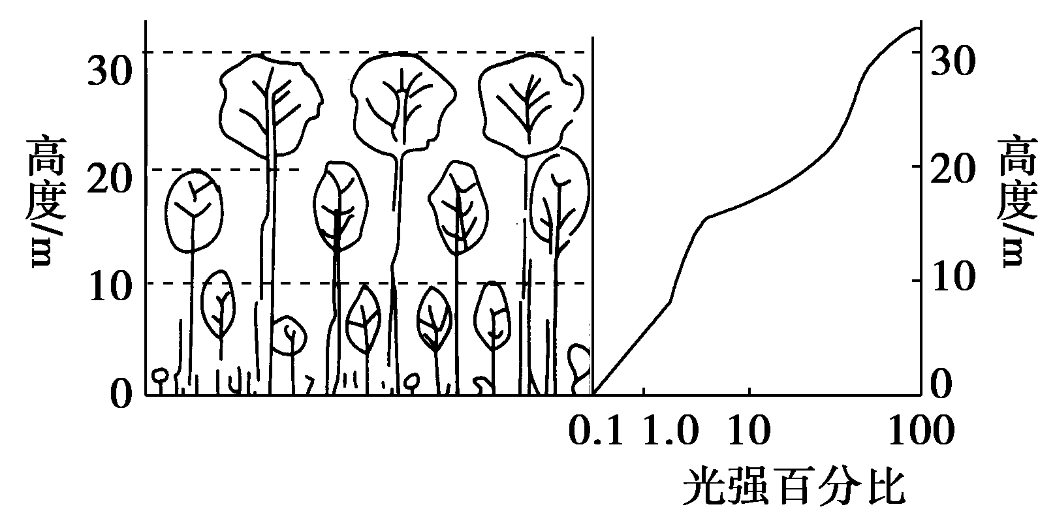

A．分层现象是植物群落与环境条件相互联系的一种形式

B．决定这种现象的环境因素除光照外，还有温度和湿度等

C．种植玉米时，因植物群落分层现象的存在，所以要合理密植

D．在农业生产上可以充分利用这一现象，合理搭配种植的作物品种

（ ）23.右图为生态系统结构的关系图，a代表的成分是

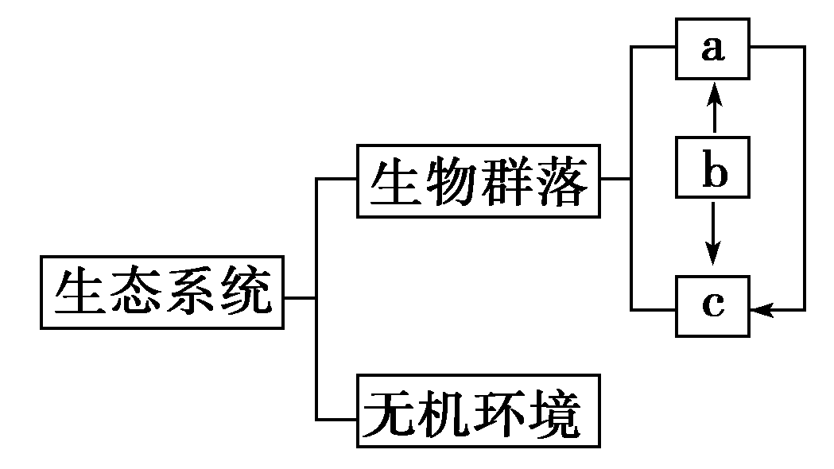A．生产者　　　　　　　 B．消费者

C．分解者 D．不能确定

（ ）24. 关于生物多样性，下列说法正确的是

A.生物能调节碳循环属于生物多样性的间接价值

B.生物圈内所有的生物构成了生物的多样性

C.外来物种的入侵能够增加生物的多样性

D. 生物多样性的潜在价值就是其生态功能

（ ）25. 探究吲哚乙酸对月季插条生根的作用，结果如图所示。有关实验分析和评价，正确的是

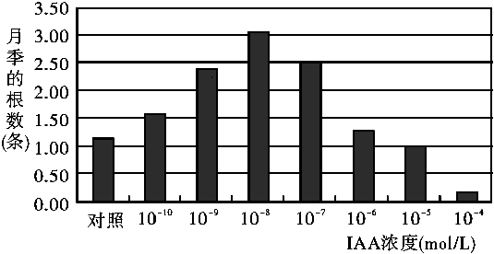A．生长素超过一定浓度范围能抑制扦插枝条生根

B．本实验可以不设用蒸馏水处理扦插枝条的对照组

C．使扦插枝条产生相同根数的生长素浓度一定相同

D．不同浓度的生长素处理扦插枝条的时间应不同

（ ）26. 袁隆平领衔的科研团队利用杂交育种技术培育出一种高耐盐的“海水稻”，使数亿公顷盐碱地有望成为粮仓。此杂交育种技术的遗传学原理是

A．基因突变 B．染色体结构变异 C．基因重组 D．染色体数目变异

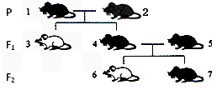（ ）27.右图为鼠的毛色（黑色和白色）的遗传图解。下列判断错误的是

A. 黑色为显性性状

B. 4号为杂合子的概率为1／2

C. F1的结果表明发生了性状分离

D. 7号与4号的基因型不一定相同

（ ）28.现有AaBb与aaBb个体杂交（符合基因自由组合规律），其子代中表现型不同于双亲的个体占全部子代中个体的比例为

A．1/8 B．1/4 C．1/3 D．1/2

（ ）29. 在两对相对性状的遗传实验中，可能具有1∶1∶1∶1比例关系的是

①杂种自交后代的性状分离比　②杂种产生配子类别的比例　③杂种测交后代的表现型比例

④杂种自交后代的基因型比例　⑤杂种测交后代的基因型比例

A．①②④      B．②④⑤       C．①③⑤  D．②③⑤

（ ）30. 1952年赫尔希和蔡斯利用放射性同位素标记技术，进行了“噬菌体侵染细菌的实验”。下列相关叙述正确的是

A．用32P和35S分别标记T2噬菌体的蛋白质和DNA

B．用35S标记T2噬菌体，侵染、离心后35S主要存在于沉淀物中

C．合成子代噬菌体的蛋白质所需原料和能量均由细菌提供

D．该实验证明了DNA是主要的遗传物质

（ ）31. 有关真核细胞DNA复制和转录这两种过程的叙述，错误的是

A. 两种过程都以核糖核苷酸为原料 B．两种过程都可在细胞核中发生

C．两种过程都有酶参与反应 D．两种过程都以DNA为模板

（ ）32. 科学家成功将“抗多聚半乳糖醛酸酶基因”导入番茄，能有效防止细胞壁的分解。获得防腐烂抗软化的转基因番茄具有的优点是

A．抗高寒 B．高产量 C．耐盐碱 D．耐贮藏

（ ）33.两个亲本的基因型分别为AABB和aabb，这两对基因按自由组合定律遗传，要尽快培育出基因型为aaBB的新品种，应采用的育种方法是

A.杂交育种 B.人工诱变育种 C.单倍体育种 D.多倍体育种

（ ）34. 蜗牛的有条纹(A)对无条纹(a)为显性。在一个蜗牛种群内，有条纹(AA)个体占55％，无条纹个体占15％，则A基因的频率是

A．30％    B．45％    C．55％    D．70％

（ ）35.已知血友病的遗传属于伴X隐性遗传。某男孩为血友病患者，但他的父母、祖父母、外祖父母均正常。则血友病基因在该家族中传递的顺序是(　　)

A.外祖父→母亲→男孩 B.外祖母→母亲→男孩 C.祖父→父亲→男孩 D.祖母→父亲→男孩

第Ⅱ卷（非选择题　共30分）

二、**非选择题：本部分包括5题，共30分**

36．（5分）下图甲是研究环境因素对农作物产量影响的曲线图，乙是植物细胞代谢过程的部分示意图。请据图分析回答：

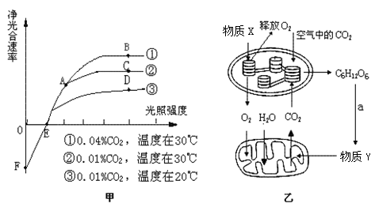

1. 甲图中影响A点光合作用速率的因素是_______________。通过甲图中各点位置的比较，可以看出影响D点光合作用速率的因素有___________________。
2. F点时植物细胞中合成ATP的场所有_________________________。

（3）乙图中物质X、Y分别是______________、________________，

37.(5分)已知马有栗色马和白色马，栗色(R)对白色(r)呈完全显性。请分析回答问题。

(1)一匹栗色母马生了一匹白色小马，则该母马的遗传因子组成为________。

(2)与此母马交配的公马遗传因子组成最可能为__________，表现型为________________。

(3)如果用此母马进行测交，其后代遗传因子组成及比例为_______________________。

(4)一对栗色马生了一白、一栗两匹小马，若这对栗色马再生两匹小马，为一白、一栗的概率为_______。

38．（5分)下面是人体胰岛素基因控制合成胰岛素的示意图，据图回答：

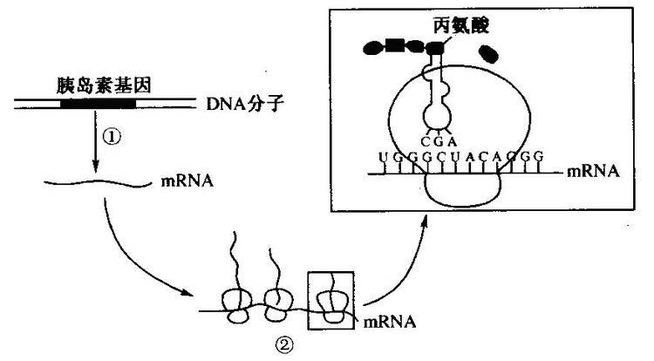

（1）高度螺旋化的染色体上的基因由于① 过程受阻而不能表达。

（2）与DNA分子相比，RNA分子中特有的化学组成是 。

（3） 决定丙氨酸的密码子是  ，将氨基酸运输到核糖体的工具是______________。

（4）已知某mRNA中(A+U)/(G+C)=0.2，则合成它的DNA双链中(A+T)/(G+C)= 。

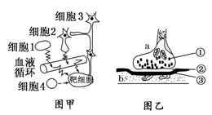39. （5分）下图甲为细胞间信息传递的几种模式示意图，图乙是图甲局部结构的放大图。请据图回答问题：

(1)若图甲细胞1产生的激素是促甲状腺激素释放激素，则靶细胞是______________。

(2)若图甲细胞3受到刺激产生兴奋，兴奋部位膜内的电位变化是____________；图甲中兴奋在哪两个细胞间传递的结构如图乙所示：________________；

(3)图乙中递质与结构③上的______________结合，可引起b细胞产生的效应兴奋或抑制。

(4)图乙中结构①的形成与什么细胞器有关？______________________________。

40. （5分）下图表示一生态系统碳循环的示意图，表格表示生态系统的能量流动情况（单位：106J）。请分析回答：

|  |  |  |  |
| --- | --- | --- | --- |
|  | 同化能量 | 储存能量 | 呼吸消耗 |
| A | 900 | 200 | 700 |
| B | 180 | 60 | 120 |
| C | 15 | 2 | 13 |
| D | 100 | 15 | 85 |

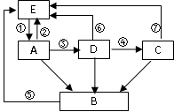

1. E指的是生态系统中的 。

（2）图中以CO2形式流动的有 （填序号）；在生态系统的成分中，B属于 　 　　 。

（3）写出图中含有三个营养级的食物链（用字母和箭头表示） 。

（4）流入该生态系统的总能量为9×108J，能量在第二到第三营养级之间的传递效率为 。

41.（5分）下列是两个同学进行“叶绿体色素提取和分离”实验的过程，请根据问题回答：

（1）根据对教材的学习知道“叶绿体色素提取和分离”实验中，提取色素所用的试剂是　　 ，分离色素的原理是　 　 　　　　　。

（2）甲同学利用新鲜的菠菜绿色叶片进行“叶绿体色素提取和分离”实验，在滤纸上出现了四条清晰的色素带，其中最宽的色素带为 　　　　，色素带从上到下叶黄素排在第 条。

(3) 实验过程中，细心的乙同学发现：在研磨的时候甲同学加入了SiO2和少量CaCO3，CaCO3的作用是　　 　　 　　 　　　　　。

**2020年12月广西普通高中学业水平考试**

**生物模拟试题1**

参考答案

一、选择题

1.A 2. C 3.B 4. D 5.A 6. C 7.A 8.B 9.B 10.C

11.D 12.D 13. C 14.B 15.A 16.A 17.B 18. C 19.B 20.A

21.D 22.C 23. B 24.A 25.D 26.C 27.B 28.D 29.D 30.C

31.A 32. D 33.C 34.D 35.B

二、非选择题

36. (1)光照强度 温度和CO2浓度 (2)细胞质基质、 线粒体 (3)H2O 丙酮酸

37. (1)Rr (2) rr 白色 (3)Rr：rr=1:1 （4）3/16

38. (1)转录 (2)U尿嘧啶) (3)UCG、 tRNA （4）0.2

39.(1)垂体细胞 (2)由负变正 细胞3→ 细胞2 (3)相应受体 （4）高尔基体

40.（1）CO2 （2）①、②、⑤、⑥、⑦ 分解者 （3）A→D→C （4）15%

41.（1）无水乙醇 不同色素在层析液中的溶解度不同 （2）叶绿素a （3）二

（4）防止叶绿素被破坏